Антиоксиданты: что это такое и в каких продуктах содержатся
Природа щедро одарила человеческий организм возможностью самовосстановления на клеточном уровне. Но негативное влияние окружающей среды и неправильный образ жизни сильно затрудняют такую способность. В этом случае на помощь придут антиоксиданты – химические вещества, содержащиеся в продуктах питания и восстанавливающие клеточные молекулы человека, что способствует сохранению молодости и долголетия.

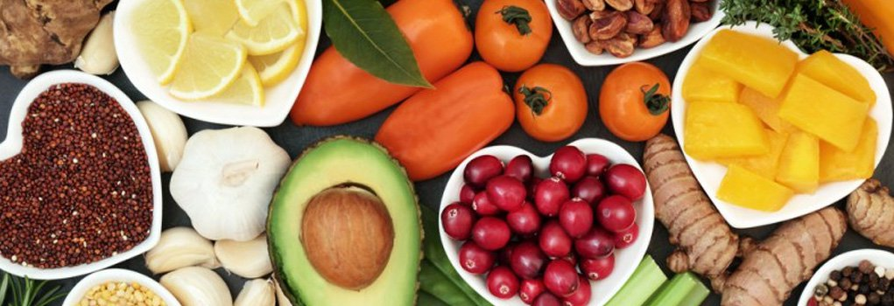

Антиоксиданты как природные источники молодости
Антиоксидантами принято называть химические вещества, которые защищают клетки организма от действия свободных радикалов – агрессивных молекул без одного или нескольких электронов. Они постоянно вырабатываются организмом и в небольших количествах не вредят здоровью. Однако часто внешние факторы провоцируют сбой природного контроля свободных радикалов, в результате чего их становится опасно много. Так, количество свободных радикалов усиливают:
- плохая экология;
- неполноценное питание;
- загрязненная питьевая вода;
- чрезмерные физические нагрузки;
- радиоактивное излучение;
- курение;
- ультрафиолетовое излучение.
Опасность свободных радикалов в том, что они постоянно стремятся вступить в реакцию со здоровыми клетками организма, чтобы получить от них недостающие электроны. В результате такого механизма полноценные клетки либо разрушаются либо соединяются вместе и начинают неправильно функционировать, что может привести к печальным последствиям, например, выпадению волос, разрушению костей, снижению иммунитета, эластичности и увлажненности кожи, атеросклерозу сосудов, воспалению венозной сетки и даже онкологическим заболеваниям, ведь мутации клеток в организме – весьма опасный процесс.
Считается, что депрессия, болезнь Паркинсона и болезнь Альцгеймера также могут быть связаны с разрушением клеток из-за действия свободных радикалов.
Антиоксиданты же не только защищают клетки от действия свободных радикалов, но и способствуют их восстановлению за счет отдачи собственных электронов. При этом сами антиоксиданты не страдают от потери лишних электронов, продолжая и дальше выполнять свою защитную функцию. Так как разрушение клеток приводит к их неправильному функционированию и быстрому изнашиванию, свободные радикалы имеют свойство провоцировать преждевременный процесс старения в организме, что сказывается как на состоянии внутренних органов и систем, так и на внешности человека. Воздействие же антиоксидантов помогает продлить молодость и здоровье клеток в организме, а значит, и самого человека.
Воздействие антиоксидантов на организм уникально и заменить их другими веществами или препаратами медицина пока еще не может.

Главные продукты-антиоксиданты
Обнаружить главных защитников организма нетрудно – они содержатся в овощах, ягодах и фруктах ярких цветов: красных, фиолетовых, оранжевых и других. В больших количествах присутствуют они в некоторых видах полезных растений: розмарине, гибискусе, китайском лимоннике, куркуме, различной зелени.
Лидером среди защитных продуктов считается чернослив – в 100 г этих ягод содержится почти 5,8 антиоксидантных единиц.
Наиболее известными антиоксидантами считаются:
1. Витамин С – отвечает за защиту клеток головного мозга от свободных радикалов, а также выработку интерферона, обеспечивающего человеку иммунитет. Получить аскорбиновую кислоту можно из цитрусовых, гранатов, черной смородины, облепихи, шиповника, томатов, сладкого перца и капусты.
2. Витамин Е – не только нейтрализует действие агрессивных радикалов, но и предотвращает накопление канцерогенов в организме. Токоферол также благотворно влияет на состояние кожи, ногтей и волос, помогает клеткам лучше усваивать кислород. Основные источники витамина Е: большинство видов орехов, растительные масла и авокадо.
Особенно богаты токофероном пеканы, грецкие орехи и фундук.
3. Витамин А – помимо защитных функций клеток, этот каротиноид улучшает состояние зубов, ногтей, кожи, слизистых оболочек, укрепляет иммунитет и снижает уровень холестерина в крови. Таким образом, данный антиоксидант незаменим для сердечно-сосудистой системы, зрения и кожных покровов. Витамин А можно получить вместе со сладким перцем, тыквой, морковью, брокколи, абрикосами и другими продуктами оранжевого и зеленого цветов.
4. Танины – мощные очистители организма – способствуют выведению шлаков, токсинов, тяжелых металлов, эффективно борются с микробами. Эти антиоксиданты легко узнать по вяжущему вкусу. Танины можно получить из плодов гибискуса, куркумы, гвоздики, розмарина, лаврового листа, ванили, зеленого чая. Богаты им также гранат и хурма.
5. Ликопин – антиокисдант, защищающий клетки кожи от негативного воздействия загрязненного воздуха, воды и ультрафиолетового излучения. Содержанием такого сильного антиоксиданта могут похвастаться ярко-красные томаты.
6. Медь – не только эффективно справляется с разрушительным действием радикалов, но и укрепляет иммунную систему, повышая сопротивляемость организма к инфекциям и бактериям. Получить его можно ее орехов, овощей, каш, капусты.
7. Селен – стимулирует антиоксидантную защиту организма, препятствует окислительным реакциям металлов и укрепляет наружную оболочку клеток, усиливая их сопротивляемость радикалам. Продукты, богатые селеном: морепродукты, неочищенные зерновые культуры, морская соль, отруби, лук и чеснок, грибы.
Научно доказан факт, что чем ярче цвет овощей и фруктов, тем больше в них содержится антиоксидантов.

Правила потребления продуктов-антиоксидантов
Каждая группа антиоксидантов выполняют свою роль и участвует в различных реакциях организма, поэтому их потребление должно быть максимально полноценным. Необходимое количество таких химических веществ индивидуально и определяется возрастом человека, его образом жизни, экологией, физическими нагрузками, спортом, генетикой и другими факторами.
Считается, что несколько порций ежедневно разных овощей, фруктов и зелени может обеспечить необходимую организму антиоксидантную защиту. Когда не получается потреблять полезные продукты в нужном количестве, на помощь придут выдержки из растений и фруктов или препараты, содержащие антиокиданты. Приобрести их можно в аптеке.
Получить антиоксиданты можно и из соков, но только свежевыжатых.
Стремясь получить антиоксиданты из фруктов и овощей, важно помнить о том, что есть их в этом случае нужно в сыром виде, так как тепловая обработка убивает все содержащиеся в них полезные вещества и соединения. А чтобы была возможность обеспечивать организм нужной порцией защитных химических веществ круглых год, продукты можно замораживать – свою ценность при этом они не потеряют.

ИСТОЧНИК: https://www.beauty-shop.ru/info/antioksidanty-chto-eto-takoe-i-v-kakikh-produktakh-soderzhatsya/

